 | Naciones Unidas | E/C.12/SRB/RQ/3
 | Consejo Económico y Social |  | Distr. general  8 de junio de 2021  Español  Original: inglés  Español, francés e inglés únicamente
Comité de Derechos Económicos, Sociales y Culturales
70º período de sesiones
27 de septiembre a 15 de octubre de 2021
Examen de los informes: informes presentados por los Estados partes
en virtud de los artículos 16 y 17 del Pacto

Respuestas de Serbia la lista de cuestiones relativa al tercer informe periódico*
[Fecha de recepción: 29 de junio de 2020]

Respuesta al párrafo 1 de la lista de cuestiones (E/C.12/SRB/Q/3)
1. A menudo se interponen procedimientos ante los tribunales nacionales para proteger los derechos garantizados por el Pacto, pero la referencia directa a las disposiciones del Pacto es muy poco frecuente. En la octava reunión del Consejo de Seguimiento de la Aplicación de las Recomendaciones de las Naciones Unidas, la sociedad civil presentó la iniciativa de ratificar el Protocolo Facultativo del Pacto. El Consejo expuso las razones de la iniciativa al ministerio competente, con la propuesta de que la examinara y celebrara una reunión con las organizaciones de la sociedad civil (OSC) que la habían presentado.

Respuesta al párrafo 2 de la lista de cuestiones
2. La Ley de Asistencia Letrada Gratuita establece que las siguientes entidades serán las beneficiarias de dicha asistencia:
“Una persona física que cumple las condiciones para ser beneficiaria del derecho a la asistencia social financiera de conformidad con la ley que regula la protección social, o beneficiaria del derecho a la asignación por hijo de conformidad con la ley que regula el apoyo financiero a una familia con hijos, así como a los miembros de su familia. También será beneficiaria una persona física que no cumple las condiciones indicadas si, debido a la financiación de la asistencia letrada con sus propios ingresos, en un caso determinado, pasaría a integrar alguno de los grupos que reúnen las condiciones para acceder a este derecho.”
3. Asimismo, tendrán derecho a la asistencia letrada gratuita, independientemente de los criterios financieros o de la ciudadanía, los niños respecto de cuyo derecho, obligación o interés basado en la ley se adopte una decisión en un procedimiento ante un tribunal, otra autoridad estatal o una autoridad pública; una persona que es objeto de una medida de seguridad consistente en tratamiento psiquiátrico obligatorio e internamiento en un centro de salud o una medida de protección mediante tratamiento psiquiátrico obligatorio; una persona que es objeto del procedimiento de privación o restablecimiento parcial o total de la capacidad jurídica; una persona que solicita protección jurídica contra la violencia doméstica; una persona que solicita protección jurídica contra la tortura, los tratos o penas inhumanos o degradantes o la trata de personas; los solicitante de asilo en la República de Serbia; un refugiado, una persona bajo protección subsidiaria o un desplazado interno; una persona con discapacidad; un niño protegido por el servicio de vivienda en el marco del sistema de protección social; los niños y los jóvenes cuyo servicio de vivienda social ha expirado antes de que hayan cumplido 26 años; los adultos y las personas de edad alojados en una institución de asistencia social sin su propio consentimiento; una persona que ejerce su derecho de establecer el momento y el lugar de su nacimiento de conformidad con la ley que regula los procedimientos no contenciosos y una persona afectada por el procedimiento de desalojo forzoso y reubicación de conformidad con la ley que regula la vivienda.
4. Esta Ley dispone que las OSC pueden prestar asistencia letrada gratuita basándose en las disposiciones de la legislación que regulan el derecho de asilo y la prohibición de la discriminación, lo que supone un nivel adicional de protección para estas personas. Así pues, además del nivel de protección existente, estas personas pueden ahora recibir asistencia letrada de abogados y servicios de asistencia jurídica en las unidades de gobierno autónomo locales.

Respuesta al párrafo 3 de la lista de cuestiones
5. La independencia de la Defensoría del Ciudadano está regulada por la Constitución, así como por la Ley del Defensor del Ciudadano. Esta independencia se ha confirmado por el reconocimiento de esta entidad como la Institución Nacional de Derechos Humanos (INDH) acreditada en la categoría A para el período 2015-2020.
6. A pesar de los cambios de personal y de los nuevos empleados, las oficinas se encuentran en los mismos locales.
7. En el período de 2015 a 2019, en el ámbito de los derechos económicos, sociales y culturales, la Defensoría del Ciudadano publicó, presentó y envió 13 informes especiales, que también contienen recomendaciones para eliminar las deficiencias en el trabajo de los organismos a fin de que los ciudadanos puedan ejercer libremente sus derechos; 34 iniciativas legislativas, de las cuales 9 fueron aceptadas por las autoridades competentes, 18 fueron rechazadas, y 7 siguen en trámite; 51 dictámenes sobre proyectos o normas propuestos; 25 dictámenes; 1.474 recomendaciones (771 atendidas, 303 no atendidas, 400 presentadas dentro del plazo para la adopción de medidas o el seguimiento de estas). El Tribunal Constitucional aceptó la iniciativa y declaró la inconstitucionalidad de las disposiciones de la decisión que determinan el grado de capacidad del asegurado e imponen la obligación del pago de cotizaciones para el seguro de pensión y discapacidad.

Respuesta al párrafo 4 de la lista de cuestiones
8. Según la encuesta SILC (Estadísticas de la Unión Europea (UE) sobre ingresos y condiciones de vida), la tasa de riesgo de pobreza se mantuvo en 28 %, es decir, por encima de la media de la Unión Europea (16,7 % a 17,1 %).

Cuadro 1
Tasa de riesgo de pobreza en la República de Serbia 2013-2018
(En porcentaje)
Fuente: Oficina Estadística de la Unión Europea, Eurostat.
9. La relación entre el ingreso total de la población del decil más rico y la del decil del 40 % más pobre sigue la tendencia de la tasa de riesgo de pobreza después del crecimiento que se registró en el período 2013-2016 (en 2016, el valor máximo fue de 1,9). En 2018, el 10 % más rico en la distribución total del ingreso nacional poseía 1,4 veces más que el 40 % más pobre.

Cuadro 2
Relación entre los ingresos totales del decil más rico de la población y los del 40 % más pobre
Fuente: Oficina Estadística de la Unión Europea, Eurostat.

Respuesta al párrafo 5 a) de la lista de cuestiones
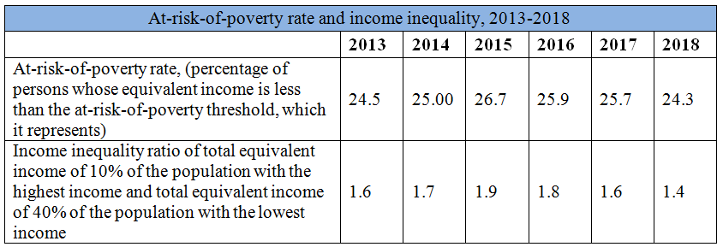
Fuente: Oficina de Estadística de la República de Serbia, Encuesta sobre ingresos y condiciones de vida − SILC.

Respuesta al párrafo 5 b) de la lista de cuestiones
10. A continuación se consignan los datos disponibles sobre la proporción de los ingresos públicos que se financia mediante los impuestos.
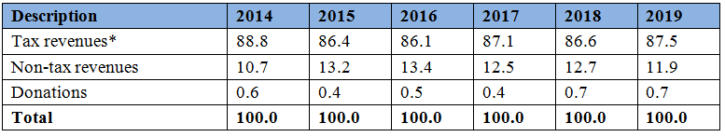

Respuesta al párrafo 5 c) de la lista de cuestiones
11. De conformidad con la Ley del Impuesto sobre el Valor Añadido (IVA), el suministro de bienes y servicios y las importaciones de bienes, respecto de los que existe la obligación de calcular el IVA, los impuestos se aplican según el tipo general o especial del IVA. El tipo general del IVA hasta el 30 de septiembre de 2012 fue del 18 %, y a partir del 1 de octubre de 2012, pasó a ser del 20 %. El tipo especial del IVA hasta el 31 de diciembre de 2013 fue del 8 %, y a partir del 1 de enero de 2014, pasó a ser del 10 %.
12. De conformidad con la Ley de Impuestos Especiales, el monto de los impuestos especiales sobre los productos sujetos a estos impuestos se ajusta una vez al año de conformidad con el índice de precios al consumo del año civil anterior, en tanto que el monto de los impuestos especiales sobre los cigarrillos se ajusta una vez al año de conformidad con el índice de precios al consumo del año civil anterior si es superior al 2 %.
13. Monto de los impuestos especiales aplicables desde el 1 de febrero de 2019.
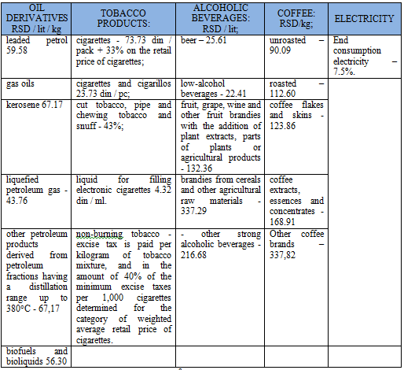
14. De conformidad con la Ley del Impuesto de Sociedades, el tipo impositivo de este tributo es del 15 % desde 2013 (entre 2004 y 2012 era del 10 %).
15. De conformidad con la Ley del Impuesto sobre la Renta de las Personas Físicas, los tipos de impuestos sobre la renta son los siguientes:
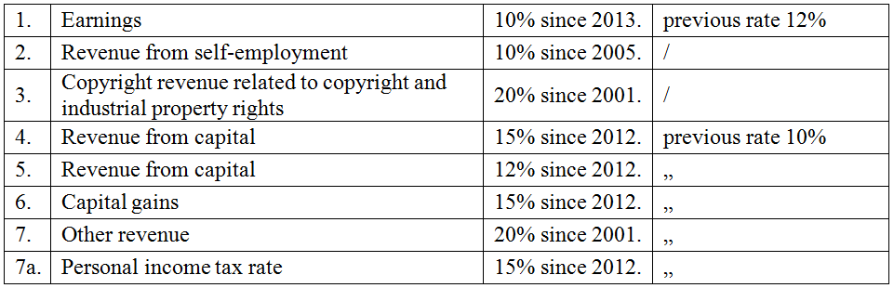
16. Porcentaje del gasto público en el producto interno bruto (PIB) según la clasificación funcional.
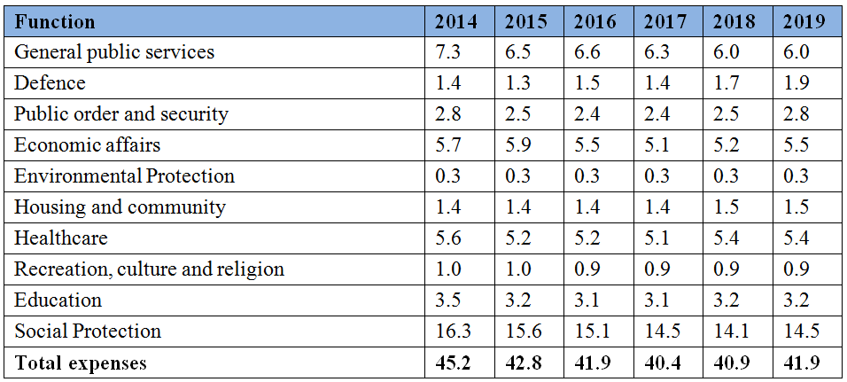

Respuesta al párrafo 6 de la lista de cuestiones
17. La Academia Judicial, con el fin de sensibilizar sobre la supresión de todas las formas de discriminación, especialmente en relación con los solicitantes de asilo, las mujeres, los niños y las personas con discapacidad, aborda los temas que se detallan a continuación.
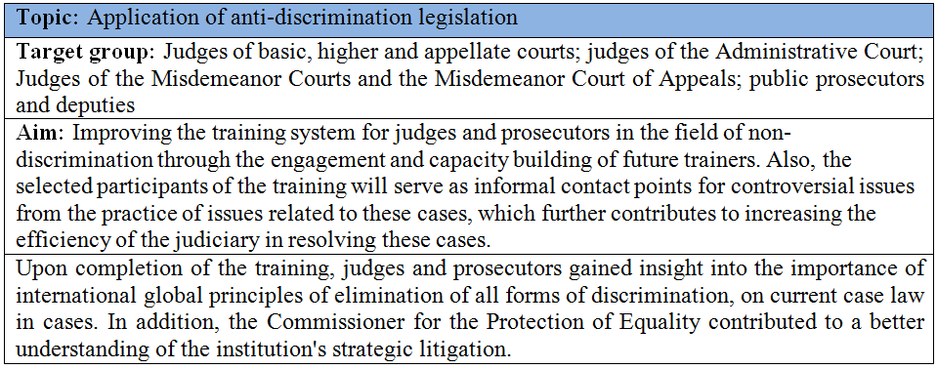
18. En su centro de tecnología de la información, la Academia Judicial desarrolla un sistema para establecer vínculos entre las disposiciones de la legislación nacional y las disposiciones del Convenio Europeo de Derechos Humanos, los conceptos jurídicos aplicados por el Tribunal Europeo de Derechos Humanos y su jurisprudencia pertinente, así como las normas y los tratados pertinentes de las Naciones Unidas.
19. El nuevo segmento de contenido de la aplicación de remisión, que se estableció en el curso de 2018 y 2019, se remite a la aplicación directa de las normas de derechos humanos de las Naciones Unidas en los procedimientos ante los tribunales nacionales. Se han establecido cuatro esferas: asilo y migración, discriminación, los derechos de la infancia y los derechos de las personas con discapacidad. Esto implica varios conjuntos de datos separados en forma de extractos de varios tratados pertinentes de las Naciones Unidas. También se ofrece una explicación del alcance de las normas de las Naciones Unidas (por medio de observaciones, recomendaciones y conclusiones), una indicación de la base pertinente para tomar medidas en relación con el derecho interno (disposiciones de la Constitución, disposiciones jurídicas y declaraciones de la jurisprudencia de los tribunales nacionales, así como recomendaciones, dictámenes y decisiones de organismos independientes).
20. El Programa General de Formación para Funcionarios de 2020 en la esfera de la protección de los derechos humanos y la confidencialidad de la información contiene un programa de formación dedicado a la protección contra la discriminación e imparte conocimientos sobre el marco jurídico e institucional, así como sobre el concepto y las formas de discriminación, y el papel y las competencias de la Comisaría de Protección de la Igualdad. El Programa de Formación sobre Discriminación por las Autoridades Públicas trata de los casos en los que una autoridad pública parezca ser un posible discriminador, es decir, una persona que ha actuado de forma discriminatoria. Ambos programas también contribuyen al desarrollo de las competencias de comportamiento de los funcionarios.
21. En cooperación con el Ministerio de Administración Pública y Gobierno Local y la Comisaría de Protección de la Igualdad, con la participación de la Conferencia Permanente de Ciudades y Municipios, se llevaron a cabo diez seminarios regionales sobre protección contra la discriminación, reconocimiento y prevención de la discriminación en las actividades de las unidades de gobierno autónomo locales.
22. El Ministerio de Educación, Ciencia y Desarrollo Tecnológico, de conformidad con el Plan de Acción para la Aplicación de la Estrategia de Educación hasta 2020, ha comenzado a trabajar en relación con la reforma educativa. Los programas deberían prever el desarrollo de competencias interdisciplinarias, una de las cuales es la participación responsable en una sociedad democrática.
23. En el contexto del Programa de Apoyo de la Unión Europea y el Consejo de Europa a los Balcanes Occidentales y Turquía, a través del Proyecto de Promoción de la Cultura Democrática en las Escuelas, se adoptó un marco de 20 competencias del Modelo de Competencias del grupo de valores, el grupo de actitudes, el grupo de habilidades y el grupo de conocimientos y comprensión crítica. Las escuelas han organizado una serie de actividades con enfoques pedagógicos apropiados para el desarrollo de competencias tendientes a la cultura democrática y la creación de un entorno escolar más agradable, interesante y seguro, al tiempo que han reforzado su capacidad para eliminar las estructuras violentas, discriminatorias y antidemocráticas en la escuela y el entorno escolar y prestar apoyo a los estudiantes. Se pueden encontrar ejemplos de contenidos que conducen a las competencias democráticas en la publicación que figura en el enlace http://www.mpn.gov.rs/wpcontent/uploads/2019/03/Fostering-a-Democratic-School-Culture-MOESTD-and-COE.pdf (en serbio e inglés).
24. Como seguimiento de estas actividades, el Ministerio de Educación, Ciencia y Desarrollo Tecnológico, en cooperación con el Consejo de Europa, está ejecutando el Proyecto de Educación de Calidad para Todos. Las actividades del Proyecto abarcaron 60 escuelas.
25. El Ministerio de Educación, Ciencia y Desarrollo Tecnológico también participa en el proyecto gubernamental denominado Respuesta Integrada a la Violencia contra las Mujeres y las Niñas en Serbia II (actividad: conciencia sobre las cuestiones de género, prevención de la violencia y discriminación en jardines de infancia y escuelas), que tiene un componente preescolar y escolar.
26. En el Catálogo de Programas para el Desarrollo Profesional Continuo de Maestros, Educadores y Asociados Profesionales para el Año Escolar 2018/19, 2019/20 y 2020/21, figuran 32 programas que tratan sobre derechos humanos. Hay 7 programas en el ámbito de la mejora de las competencias relativas a los valores cívicos y 24 programas tienen por objeto mejorar las capacidades en materia de protección contra la violencia y la discriminación.
27. En mayo de 2018 el Ministerio del Interior de la República de Serbia aprobó las Instrucciones y Directrices para la Prevención y Protección contra la Discriminación por Motivos de Género y la Discriminación Basada en otras Características Personales. El Ministerio también aprobó el Manual para la Prevención y Protección contra la Discriminación por Motivos de Género y la Discriminación Basada en otras Características Personales. En el período de marzo a mayo de 2019 se realizaron nueve presentaciones en las administraciones de la policía regional dirigidas a 318 altos mandos.
28. Se elaboró un manual para instructores y otro para estudiantes sobre el tema “Integración sistémica de la igualdad de género en la actividad de la policía a través de la función de liderazgo”. Se celebraron dos seminarios de dos días de duración sobre el tema “Integración sistémica de la igualdad de género en la actividad de la policía a través de la función de liderazgo”, a los que asistieron 60 altos mandos. En diciembre de 2019, la Administración de Policía de la ciudad de Belgrado realizó otras dos presentaciones a las que asistieron 60 altos mandos.
29. Además de las actividades mencionadas, se implementaron contenidos temáticos relacionados con la observancia de la igualdad y la no discriminación, a saber.
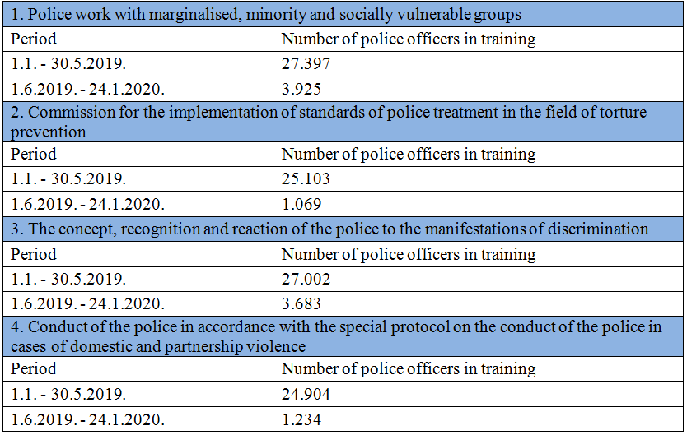
30. También se implementaron contenidos temáticos relacionados con el respeto de los derechos humanos, la desigualdad, la prohibición de todas las formas de discriminación, así como la prevención de la tortura y otros tratos o penas crueles, inhumanos o degradantes de personas procedentes de otros países a saber.
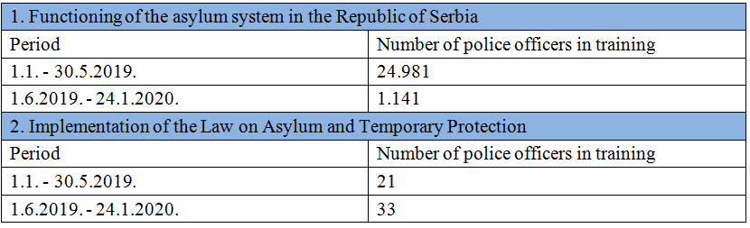
31. En colaboración con la Comisaría de Igualdad de Género y con el apoyo financiero de la Misión de la Organización para la Seguridad y la Cooperación en Europa (OSCE) en Serbia, durante 2019 se celebraron cuatro seminarios titulados “Reconocimiento de la discriminación y respuesta a esta” (para 100 agentes de policía).
32. En octubre y noviembre de 2019, los funcionarios de enlace con la población de personas lesbianas, gais, bisexuales, transgénero e intersexuales (LGBTI) de la Administración de Policía de la ciudad de Belgrado asistieron a la formación de formadores para agentes de policía sobre vigilancia de los delitos de odio contra las personas LGBTI, organizada por la Unidad de Orientación Sexual e Identidad de Género del Consejo de Europa, en Madrid y Roma.

Respuesta al párrafo 7 de la lista de cuestiones
33. La Ley de Modificación de la Ley de Libros de Registro, que entró en vigor el 1 de enero de 2019, permite la inscripción de datos sobre reasignación de género en el registro de nacimientos. El registro de reasignación de género se realiza de conformidad con la decisión del funcionario del registro que se basa en el certificado de la institución de salud competente, conforme a lo dispuesto en el Reglamento sobre la Modalidad de Emisión y el Formulario del Certificado de la Institución de Salud Competente sobre la Reasignación de Género.
34. En marzo de 2018, la Administración de Policía de la ciudad de Belgrado nombró a una agente de policía como oficial de enlace con la población LGBTI.
35. En octubre de 2019, en el marco del Proyecto “Juntos para Mejorar la Situación de la Comunidad LGBTI en Serbia” (Labris y Ministerio del Interior), se imprimieron 100 ejemplares del Manual de Actividades de la Policía con la Población LGBTI (en inglés).
36. Tras la denuncia de la asociación Labris respecto del contenido discriminatorio, el Ministerio de Educación, Ciencia y Desarrollo Tecnológico introdujo libros de texto revisados en el Catálogo de libros de texto para el año escolar 2019/20.
37. El Ministerio de Educación, Ciencia y Desarrollo Tecnológico ha señalado en varias ocasiones que las personas que han cambiado su nombre y su género de conformidad con la normativa jurídica adquieren el derecho a nuevos documentos para el sistema escolar público.
38. El Ministerio de Educación, Ciencia y Desarrollo Tecnológico prestó apoyo para la organización de una investigación piloto y entrevistas en profundidad y grupos focales en relación con el examen de las actitudes generales hacia la población LGBT y la violencia contra estudiantes de este grupo perpetrada en tres escuelas secundarias de Belgrado (Segunda Escuela Secundaria de Economía, Escuela Secundaria de Farmacia y Fisioterapia y Escuela Secundaria de Música Stanković) en el marco de la campaña Libres e Iguales que realizaron las Naciones Unidas en cooperación con la OSC Labris.

Respuesta al párrafo 8 de la lista de cuestiones
39. El Órgano de Coordinación para el Seguimiento de la Aplicación de la Estrategia de Inclusión Social de los Hombres y las Mujeres Romaníes en la República de Serbia para el período de 2016 a 2025 es un mecanismo a través del cual se armonizan las políticas para la inclusión de los romaníes, pero también se vigila su aplicación en la práctica. Como apoyo operacional al Órgano de Coordinación, se formó un Grupo de Expertos encargado de todos los asuntos profesionales relacionados con las cuestiones corrientes de la inclusión social de los hombres y las mujeres romaníes. Además de representantes de la administración pública, el Grupo de Expertos también incluye representantes del Consejo Nacional de la Minoría Nacional Romaní y de organizaciones de la sociedad civil. En los trabajos del Grupo de Expertos pueden participar representantes de otros organismos y organizaciones en función de las necesidades y los temas que se traten.
40. Los principales mecanismos para la participación de los hombres y las mujeres romaníes en la aplicación de la Estrategia a nivel local son los coordinadores para las cuestiones romaníes, los auxiliares pedagógicos (contratados en las escuelas primarias y preescolares), los mediadores sanitarios y los equipos móviles.
41. El impacto detallado de la Estrategia puede consultarse en los párrafos 42 a 53 del presente informe.
42. Se prestó apoyo continuo a través de programas de la Unión Europea por unos 40 millones de euros destinados a la inclusión de los hombres y las mujeres romaníes, con el objetivo de aumentar la capacidad de los gobiernos locales mediante la creación y el fortalecimiento de equipos móviles y su sostenibilidad institucional, así como la redacción de la documentación de proyectos para la mejora de la infraestructura y las condiciones de vivienda. Actualmente se están ejecutando proyectos por unos 26,9 millones de euros.
43. El 3 de octubre de 2019 se firmó un nuevo Acuerdo de Entendimiento entre el Ministerio de Administración Pública y Gobierno Local, la Defensoría del Ciudadano y la de la Oficina del Alto Comisionado de las Naciones Unidas para los Refugiados en Serbia, por un período de dos años. El Acuerdo prevé actividades para evaluar las causas y los obstáculos que persisten para los hombres y las mujeres romaníes en la práctica.

Respuesta al párrafo 9 de la lista de cuestiones
44. Las soluciones para los desplazados internos romaníes de Kosovo y Metohija que no cumplen las condiciones para regresar a sus lugares de origen consisten en la financiación de programas para mejorar las condiciones de vida de los desplazados internos. Aunque los miembros de la población RAE (romaníes, askalis y egipcios de los Balcanes) constituyen el 10 % de la población de desplazados internos, representan el 20 % del total de los beneficiarios de programas de vivienda. Cabe subrayar que estos datos son incompletos porque los desplazados internos no tienen la obligación de indicar su nacionalidad. Unos 650 desplazados internos residen actualmente en 27 centros colectivos informales. Por tratarse de ocupantes por iniciativa propia con relaciones jurídicas y patrimoniales no resueltas, la Comisaría no tuvo la oportunidad de concluir los acuerdos necesarios con los propietarios de las mencionadas instalaciones e incluirlas en el sistema de centros colectivos oficiales, pero la Comisaría ciertamente sigue esforzándose por crear las condiciones para su posterior cierre. En cuanto al cierre de los centros colectivos informales con cargo al presupuesto y a los fondos de los donantes, se proporcionaron fondos para la reubicación de los romaníes de tres de los asentamientos informales donde vivía la mayoría de los desplazados internos romaníes (Blaževo/Novi Pazar; Stari Kostolac/Požarevac; la circunvalación sur y el complejo infantil “Trmbas”/Kragujevac; “Karađorđev dom”/Rača; el Hotel/Bela Palanka “ES i Remizijana”; “Stara Ciglana”/Bujanovac y el centro colectivo informal/Sjenica).
45. Desde 2016 se han proporcionado fondos del Presupuesto de la República de Serbia para resolver el problema de la vivienda mediante la adquisición de casas rurales con jardín por un importe de 202.000 euros al año. La implementación está en marcha, al tiempo que está previsto seguir encontrando soluciones de vivienda para los desplazados internos en estos centros en el siguiente período.
46. De conformidad con la Ley de Modificación de la Ley de Libros de Registro, a partir de enero de 2019, los libros de registro se llevan en formato electrónico. En 2018 se resolvieron 846 solicitudes de inscripción del nacimiento en el libro de registro y 261 propuestas de determinación del momento y el lugar del nacimiento. Como resultado de las actividades emprendidas en el marco del Acuerdo de Entendimiento celebrado en 2012 entre el Ministerio de Administración Pública y Gobierno Local, la Oficina del ACNUR en Serbia y la Defensoría del Ciudadano, mayormente se ha resuelto el problema del ejercicio del derecho de inscripción en el registro de nacimiento, es decir, el ejercicio de los derechos del estatuto personal.
47. En el período comprendido entre el 1 de enero de 2018 y el 31 de diciembre de 2019, el Ministerio del Interior, de conformidad con la Ley de Residencia y Estancia de los Ciudadanos y el Reglamento sobre el Procedimiento de Registro y Cancelación de la Residencia y Estancia de los Ciudadanos, el Registro de Residencia Temporal en el Extranjero y el Retorno desde el Extranjero, la Pasivación de la Residencia y la Estancia, los Formularios y Modalidades de Funcionamiento de los Registros estableció la residencia de 853 personas, entre las que se encuentran la mayoría de los miembros de la población romaní que vive en asentamientos informales, en el domicilio de los centros de trabajo social competentes, tras lo cual les expidió documentos de identidad.

Respuesta al párrafo 10 de la lista de cuestiones
48. Los funcionarios de la Oficina de Asilo llevan a cabo actividades oficiales en los centros de asilo en forma cotidiana, y los solicitantes pueden iniciar el procedimiento en cualquier momento, así como ponerse en contacto con la Oficina con esa intención a través de apoderados de las OSC que prestan asistencia letrada gratuita, como procedimiento habitual.
49. La Ley de Asilo y Protección Temporal prohíbe toda discriminación por cualquier motivo. Se dispone que el solicitante de asilo será escuchado por una persona del mismo sexo, un intérprete o un traductor del mismo sexo, salvo cuando esto no sea posible o conlleve dificultades desproporcionadas para el organismo que lleva adelante el procedimiento de asilo.
50. El procedimiento de asilo tiene en cuenta a los miembros de grupos sociales vulnerables (menores, personas total o parcialmente privadas de capacidad jurídica, niños separados de sus progenitores o tutores, personas con discapacidad, personas de edad, mujeres embarazadas y progenitores solos con hijos menores y personas que han sido objeto de tortura, violación u otras formas graves de violencia psicológica, física o sexual).
51. Las personas que han entablado un procedimiento de asilo tienen derecho a un intérprete gratuito, asistencia letrada gratuita y acceso al ACNUR durante todo el procedimiento. Además, a lo largo del procedimiento se vela por el interés superior del niño, especialmente de los menores no acompañados.
52. El plazo ordinario para resolver la solicitud es de tres meses, que por razones justificadas puede prorrogarse, en cuyo caso el plazo para resolverlo es de un año a partir del día de presentación de la solicitud.

Datos estadísticos

1 de enero de 2018 a 31 de diciembre de 2018
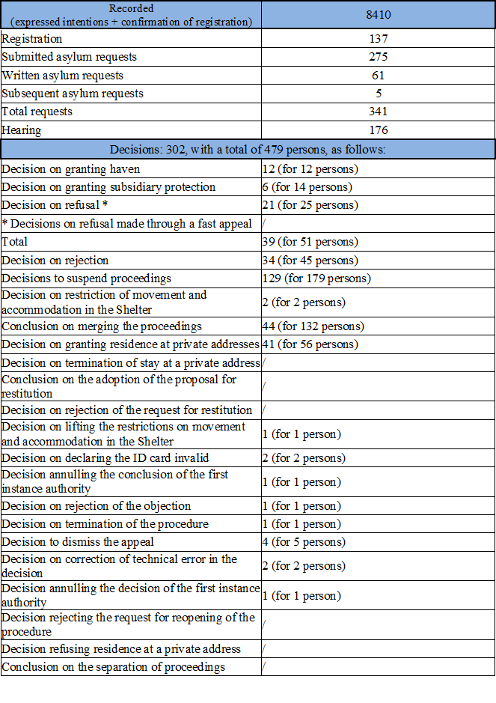

1 de enero de 2018 a 15 de junio de 2018
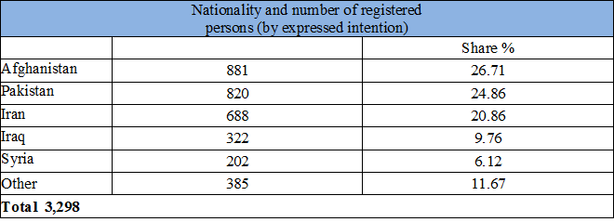

15 de junio de 2018 a 31 de diciembre de 2018
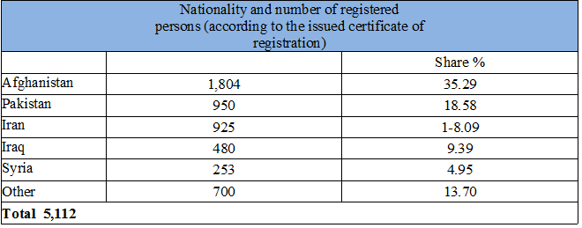

1 de enero de 2019 a 31 de diciembre de 2019
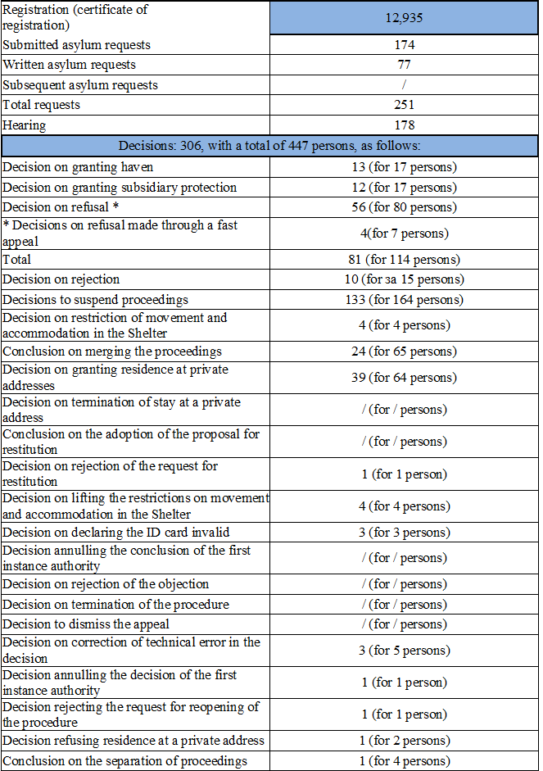

1 de enero de 2019 a 31 de diciembre de 2019
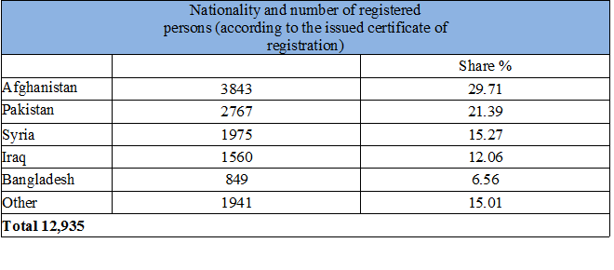

Respuesta al párrafo 11 de la lista de cuestiones
53. En la práctica, hasta el momento la República de Serbia ha demostrado capacidad para responder adecuada y eficazmente a las oleadas migratorias repentinas, comprometer los recursos necesarios y coordinar las actividades de muchos actores para proteger sus intereses, proporcionar la asistencia necesaria y respetar los derechos básicos de los migrantes. Por el momento, la disponibilidad de alojamiento es satisfactoria. La Comisaría ha cerrado provisionalmente 2 centros de acogida de tránsito debido a la racionalización de fondos, en tanto que 17 centros siguen activos.
54. Apoya a las autoridades de la administración pública en la prestación de servicios a la población migrante durante 2020 y 2021 en el marco del proyecto titulado “Apoyo de la Unión Europea a la gestión de la migración en Serbia - Servicios de recepción y protección”.
55. Además del alojamiento, la alimentación, la ropa y la higiene, las personas alojadas reciben un apoyo social adecuado para prevenir conflictos, superar fácilmente la incertidumbre y adquirir formación para una integración o reintegración más fácil mediante actividades educativas y ocupacionales. En colaboración con las OSC, los centros organizan numerosas actividades para los niños (deportes, arte y actividades ocupacionales, entre otras). En todos los centros se presta atención sanitaria y se realiza un examen obligatorio al ingresar en el establecimiento. Las personas en estado de necesidad social especial se alojan en instituciones de protección social. Con arreglo a las necesidades de los usuarios, se recurre a los centros de trabajo social. Durante el alojamiento, se toman todas las medidas disponibles para mantener la unidad de la familia (incluidos los miembros de la familia extensa) y respetar la intimidad de la persona. Las habitaciones para personas solas están separadas por género y las familias con niños se alojan juntas. Se han elaborado procedimientos operativos estándar para la protección de los niños refugiados y migrantes. Inmediatamente después de la admisión de un menor no acompañado, se notifica al centro de trabajo social competente. Los menores no acompañados se alojan en habitaciones especiales separadas de las habitaciones en que se alojan los adultos solteros (actualmente hay 420 en tres centros de asilo). Todos los inmigrantes menores de edad tienen acceso a la educación.
56. Las unidades de gobierno autónomo locales cercanas a la frontera, así como la ciudad de Belgrado, reciben un mayor número de inmigrantes y por esta razón sus servicios públicos tienen una gran sobrecarga. Para mantener el nivel de tolerancia hacia la población migrante en estas unidades de gobierno autónomo locales, la Comisaría sigue prestando apoyo directo a las unidades mencionadas afectadas por la gran afluencia de migrantes. Asimismo, la Comisaría asigna continuamente considerables fondos presupuestarios y de donantes a programas de OSC que revisten importancia para la población de migrantes, solicitantes de asilo, refugiados y desplazados internos.

Respuesta al párrafo 12 de la lista de cuestiones
57. En el último período no se han producido cambios relevantes en la Ley de Ciudadanía.

Respuesta al párrafo 13 de la lista de cuestiones
58. El Órgano de Coordinación de la Igualdad de Género se encarga, entre otras cosas, de supervisar la implementación de la Estrategia Nacional para la Igualdad de Género (2016-2020) y su correspondiente Plan de Acción para el período 2016-2018. En 2018 se llevó a cabo una evaluación de la aplicación del Plan de Acción Nacional, que indicó que los mayores avances se habían registrado en el ámbito de la reducción de la violencia contra las mujeres, y los menores en la esfera de la reducción de estereotipos y prejuicios y la mejora de la cultura de la igualdad. La armonización del segundo Plan de Acción Nacional para la implementación de la Estrategia Nacional para la Igualdad de Género (2016-2020) está en marcha.
59. Se elaboró y presentó al público el segundo Índice de Igualdad de Género. Serbia avanzó 3,4 puntos entre los dos períodos sobre los que se informa (un cambio de 1,2 puntos a nivel de la Unión Europea). En menos de tres años, Serbia prácticamente ha triplicado el progreso general y no ha observado ningún cambio negativo en ningún ámbito.
60. Se ha seguido aplicando la presupuestación con perspectiva de género. Más de 1.012 personas empleadas en el sector público en todos los niveles de la administración han recibido formación sobre presupuestación con perspectiva de género. Se llevaron a cabo 255 sesiones individuales de tutoría e información para instituciones. En total 51 funcionarios encargados del presupuesto aplicaron la presupuestación con perspectiva de género en el ejercicio de 2019 (a nivel nacional 33, de un total de 40), y a nivel provincial los 18 funcionarios. Todos tienen la obligación de introducir la presupuestación con perspectiva de género en 2021.
61. A través de “Pasos clave hacia la igualdad de género” del Instrumento de Ayuda de Preadhesión 2016, por el que la Unión Europeo asignó por primera vez fondos para la igualdad de género en Serbia, y cuyo principal asociado en la ejecución es el Órgano de Coordinación de la Igualdad de Género, las actividades tuvieron por objeto reforzar los mecanismos destinados a la igualdad de género a nivel local y prestar apoyo a las organizaciones de la sociedad civil que trabajan para mejorar la situación económica de las mujeres, mejorar su posición en el mercado de trabajo, especialmente las mujeres rurales, y promover el espíritu empresarial de las mujeres. En la actualidad, 20 mecanismos locales para la igualdad de género reciben esta ayuda por un valor de 83.000 euros y 12 organizaciones no gubernamentales por un valor de 345.000 euros. En 2020 está previsto apoyar a otras cuatro OSC por un valor de 135.000 euros.
62. También se está ejecutando el Proyecto “Empleemos a 1.000 mujeres en las zonas rurales”, en cooperación con la National Alliance for Local Economic Development (NALED) y la Ethno Network. En la actualidad, 715 mujeres de aldeas están empleadas en el marco del Proyecto. En colaboración con la Asociación de Mujeres Empresarias se instituyó el premio anual a la empresa que tiene más en cuenta las cuestiones de género, que se concedió en 2019 por segunda vez.
63. En enero de 2018 el Ministerio del Interior de la República de Serbia aprobó las Directrices para la Aplicación de Medidas a fin de Lograr la Igualdad de Género a través del sistema de gestión de recursos humanos, que en su parte introductoria se basan en la Estrategia Nacional para la Igualdad de Género (2016-2020).
64. Asimismo, en 2019, el Ministerio de Trabajo, Empleo, Veteranos y Asuntos Sociales realizó una encuesta sobre las actitudes de los ciudadanos en materia de igualdad de género, prevención y supresión de la violencia contra las mujeres en la familia y la pareja. Los resultados muestran que el 58 % de los encuestados respondió que la igualdad de género se ha logrado en parte, el 26 % de los encuestados cree que no se ha logrado, el 14 % respondió que se ha logrado, y el 2 % de los encuestados cree que existe una buena base jurídica que no se aplica suficientemente en la práctica para lograr la plena igualdad de género.
65. Desde el establecimiento de la Línea Directa de Emergencia para Mujeres Víctimas de Violencia (0800 222 003), el número total de llamadas desde su creación hasta finales de agosto de 2019 fue de 2.350, de las cuales 1.200 se beneficiaron directamente de su utilización. El 80 % de las personas que llamaron eran mujeres, pero también llamaron hombres (familiares, allegados, amigos y otros parientes). En la línea de emergencia trabajan 8 asesores telefónicos en materia de violencia contra las mujeres, 1 persona que presta apoyo profesional sobre la adquisición de competencias (supervisión individual y grupal de los asesores) y 1 administrador del servicio.

Respuesta al párrafo 14 de la lista de cuestiones
66. Los objetivos fijados en la Estrategia Nacional de Empleo (2011-2020) se concretan en el Plan de Acción Nacional para el Empleo, que se aprueba anualmente.
67. Todos los años se presenta al Gobierno el informe de aplicación. Todos los informes a partir de 2018 están disponibles en https://www.minrzs.gov.rs/sr/dokumenti/izvestaji/
sektor-za-rad-i-zaposljavanje. Además, en 2016 se realizó una evaluación de resultados de los primeros cinco años de aplicación con el apoyo de la Organización Internacional del Trabajo (OIT), el Banco Mundial y la Comisión Europea. El documento está disponible en https://www.minrzs.gov.rs/sites/default/files/201811/procena_uspesnosti_nacionalne_strategije_zaposljavanja_za_period_2011-2020._godine_za_prvih_5_godina_primene__2011-2015_.pdf.
68. En 2018 se beneficiaron de medidas activas de política de empleo 152.936 personas del registro de desempleados (un número superior al previsto de 20.736 personas), con un efecto sobre el empleo y la empleabilidad del 33,81 % (los efectos de las medidas de empleo se observan seis meses después de que la persona desempleada ha dejado de beneficiarse de la medida, por lo que los efectos sobre el empleo no son completos teniendo en cuenta que algunas medidas están en curso o las personas han dejado de ser beneficiarias de la medida recientemente). Además de la cifra mencionada, y con el apoyo del proyecto del ciclo de programas de 2013 del Instrumento de Ayuda de Preadhesión, las medidas activas de política de empleo (capacitación a petición del empleador y para los desempleados una subvención para el trabajo por cuenta propia y una subvención para el empleo de las personas desempleadas con dificultades para conseguir trabajo) incluyeron a 1.896 personas desempleadas (943 mujeres), con un impacto en el empleo del 96,20 % (1.824 personas).
69. Del total de personas desempleadas incluidas en las medidas activas de política de empleo, 147.321 personas pertenecen a la categoría de personas con dificultades para conseguir trabajo, lo que representa una proporción del 96,33 % en el total de personas desempleadas comprendidas en las medidas. Esto equivale al 96,37 % de las personas que recibieron apoyo del proyecto del Instrumento de Ayuda de Preadhesión de 2013.
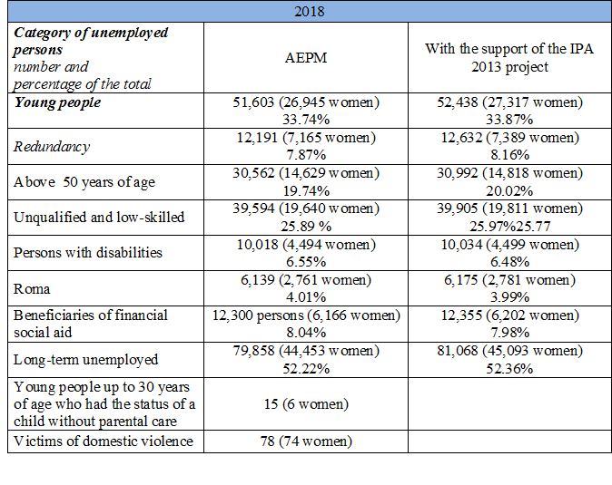

Respuesta al párrafo 15 de la lista de cuestiones
70. Según los datos de la Encuesta de Población Activa del tercer trimestre de 2019, los valores más favorables de la tasa de empleo (49,6 %) y de la tasa de desempleo (9,5 %) correspondieron a la población de 15 años y más, desde el período en que se dispone de una serie de datos comparable.
71. En determinadas medidas activas de política de empleo, se definen las categorías de personas con dificultades para conseguir trabajo, y en las medidas en que las categorías no están definidas, se da prioridad a la inclusión de las personas desempleadas de los siguientes grupos: personas no calificadas y personas poco calificadas, personas de 50 años o más, personas desempleadas de larga data que buscan trabajo desde hace más de 12 meses, especialmente personas desempleadas que buscan trabajo desde hace más de 18 meses, mujeres, especialmente desempleadas de larga data, personas jóvenes de hasta 30 años, especialmente mujeres jóvenes, personas jóvenes no calificadas y poco calificadas, así como personas jóvenes sin experiencia laboral, personas con discapacidad, romaníes, beneficiarios de asistencia financiera social o personas en riesgo de despido.
72. Asimismo, las medidas activas de política de empleo incluirán a las personas jóvenes alojadas en residencias, las familias de acogida y de tutela, las víctimas de la violencia doméstica, las víctimas de la trata de personas, las personas refugiadas y desplazadas, las personas repatriadas en virtud del Acuerdo de Readmisión, los progenitores solos, los cónyuges (en las familias en que ambos cónyuges están desempleados), los progenitores de niños con discapacidad y los autores de delitos penales en el pasado.
73. En 2020 se pondrán en marcha las siguientes medidas activas de política de empleo: intermediación laboral de los solicitantes de empleo, orientación profesional y asesoramiento sobre las perspectivas de carrera, educación y formación complementaria (programa de pasantías, programa de pasantías para jóvenes con estudios superiores, programa de pasantías para personas desempleadas con estudios secundarios, programa de adquisición de conocimientos prácticos para personas no calificadas, despedidas y desempleadas de larga data, capacitación sobre el mercado de trabajo, capacitación en la empresa para desempleados y para empleados, educación primaria funcional para adultos y formación especializada en tecnología de la información), subvenciones para la contratación de personas desempleadas de la categoría de personas con dificultades para conseguir trabajo, medidas de apoyo al empleo por cuenta propia, subvención salarial para personas con discapacidad sin experiencia laboral, incentivos para el empleo de los beneficiarios de las prestaciones de desempleo, obras públicas, apoyo a las personas con discapacidad empleadas en condiciones especiales (adaptación del puesto de trabajo y asistencia laboral) y cofinanciación de los programas o medidas activas de política de empleo mediante planes de acción local de empleo.
74. De conformidad con la Ley de Empleo de Extranjeros, los inmigrantes en situación irregular no tienen permiso de residencia temporal y no ejercen el derecho a trabajar. En la práctica, estas personas tienen interés en trabajar en empleos estacionales, pero no pueden hacerlo hasta regularizar su situación.
75. Las personas a las que se ha concedido el derecho de asilo (refugio o protección subsidiaria), con arreglo a la Ley de Asilo y Protección Temporal, tendrán derecho a acceder al mercado de trabajo en las condiciones previstas en la Ley de Empleo de Extranjeros. Algunas secciones del Servicio Nacional de Empleo eximen a las personas mencionadas del pago del correspondiente impuesto si lo solicitan, pero no existe una práctica uniforme de todas las secciones.

Respuesta al párrafo 16 de la lista de cuestiones
76. De conformidad con la Ley de Trabajo, el empleador pagará la misma remuneración a los empleados que realicen el mismo trabajo o un trabajo de igual valor para el empleador, lo que implica un trabajo que requiera el mismo nivel de formación, es decir, educación, conocimientos y habilidades, en el que se ha aportado la misma contribución con el mismo nivel de responsabilidad.
77. La Ley de Funcionarios Públicos dispone que todo funcionario tendrá derecho a un sueldo, prestaciones y otros ingresos de conformidad con la ley que regula los sueldos de las autoridades públicas y dispone la igualdad de oportunidades de ascenso y remuneración. Asimismo, la Ley de Empleados en las Provincias Autónomas y las Unidades de Gobierno Autónomo Locales dispone que todo funcionario tendrá derecho al sueldo, las prestaciones y otros ingresos de conformidad con la ley que regula los salarios en la provincia autónoma y la unidad de gobierno autónomo local (art. 27) y que tendrá derecho al ascenso mediante la adquisición de una categoría superior determinada en virtud de esta Ley y la inclusión en una categoría de sueldo superior establecida por la Ley que regula los sueldos de los empleados en las provincias autónomas y las unidades de gobierno autónomo locales (art. 20).
78. La Ley de Sueldos de los Funcionarios y Empleados Públicos y la Ley de Sueldos de las Autoridades y los Servicios Públicos que regulan los sueldos, las prestaciones y otros ingresos de los empleados del sector público se aplicarán a los sueldos de los empleados de ese sector. El sueldo estará compuesto por el sueldo básico y los correspondientes incrementos e incluirá tanto los impuestos como las cotizaciones que se abonen con cargo al salario todos los meses. El sueldo básico se determinará multiplicando la base de cálculo y pago del sueldo, que varía en función de cada empleado, por un coeficiente, que se calculará con la misma metodología para todos los empleados del sector público, independientemente de su género.

Respuesta al párrafo 17 de la lista de cuestiones
79. De conformidad con la Ley de Trabajo, los empleados tienen derecho a un salario mínimo por su rendimiento normal y las horas que dedican al trabajo. El salario mínimo se fijará sobre la base del precio mínimo de la mano de obra determinado de conformidad con la Ley de Trabajo, las horas de trabajo y los impuestos y cotizaciones pagados con cargo al salario. Se definirá por decisión del Consejo Económico y Social, lo que implica un acuerdo y el respeto de las posiciones de los interlocutores sociales. Si el Consejo Económico y Social no toma una decisión en un plazo de 15 días a partir de la fecha de inicio de las negociaciones, el Gobierno adoptará la decisión sobre la cuantía del salario mínimo dentro de los 15 días subsiguientes.
80. El precio mínimo de la mano de obra se fijará para el año civil, a más tardar el 15 de septiembre del año de que se trate, se aplicará a partir del 1 de enero del año siguiente y no podrá fijarse en una cuantía inferior al precio mínimo de la mano de obra establecido para el año anterior. Se tendrán en cuenta los siguientes criterios: las necesidades vitales y sociales del trabajador y su familia; el valor de la cesta mínima de consumo, la evolución de la tasa de empleo en el mercado de trabajo, la tasa de crecimiento del PIB, los precios al consumo, la productividad y los ingresos medios.
81. Determinación de los montos del precio mínimo de la mano de obra.
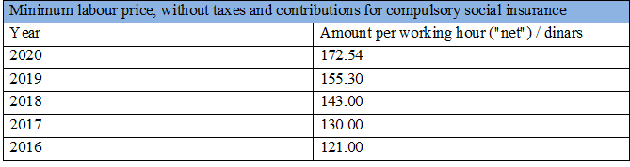

Respuesta al párrafo 18 de la lista de cuestiones
82. Para la redacción de la Ley de Huelga, el Ministro de Trabajo creó un grupo de trabajo que celebró un total de 19 reuniones entre marzo de 2016 y marzo de 2018. El grupo de trabajo estaba formado por representantes de los ministerios competentes de la administración pública, representantes de los sindicatos representativos de los interlocutores sociales, a saber, la Federación de Sindicatos Independientes de Serbia y Sindicatos Unidos Nezavisnost y de la Asociación de Empleadores de Serbia, que reúne a los empresarios, así como profesores y expertos en la materia.
83. En la sesión celebrada el 19 de abril de 2018, la Comisión de Economía y Hacienda del Gobierno presentó el Programa de Audiencias Públicas sobre el Proyecto de Ley de Huelga.
84. La audiencia pública sobre el proyecto de ley se celebró en el período comprendido entre el 20 de abril y el 10 de mayo de 2018 y el texto del proyecto de ley se publicó en la página web del Ministerio de Trabajo, Empleo y Asuntos Sociales y en el portal de gobierno electrónico. Durante la audiencia pública, las partes interesadas presentaron observaciones, propuestas y sugerencias por correo postal a la dirección del ministerio competente y por vía electrónica a javnarasprava.strajk@minrzs.gov.rs.
85. En mayo de 2018 se celebraron tres mesas redondas (en Novi Sad, Niš y Belgrado). Además de los representantes del Ministerio de Trabajo, Empleo y Asuntos Sociales, participaron representantes del Organismo para la Solución Amistosa de Conflictos Laborales, el Ministerio de Educación, Ciencia y Desarrollo Tecnológico, el Ministerio del Interior, el Ministerio de Salud, el Comisionado para la Protección de la Igualdad, sindicatos, asociaciones de empleadores, la OIT, asociaciones de ciudadanos, empleadores, mediadores y árbitros, público profesional y otras partes interesadas.
86. Se estudiaron todas las propuestas recibidas y se consideró la posibilidad de integrarlas en el texto del proyecto de ley mencionado, con el fin de mejorar las soluciones jurídicas.
87. El proyecto de ley de huelga establece las siguientes medidas de protección:
- La organización de una huelga, es decir, la participación en una huelga conforme a la ley, no constituirá una violación de las obligaciones laborales ni de la disciplina laboral, ni podrá servir de base para iniciar un procedimiento de determinación de la responsabilidad del trabajador ni dar lugar a la imposición de medidas por violación de la disciplina laboral, vulneración de las obligaciones laborales ni terminación de la relación de trabajo.
- El trabajador que participe en la huelga ejercerá los derechos derivados de la relación laboral, excepto el derecho a la remuneración o el salario y a la compensación de gastos en función del trabajo, y el derecho al seguro social obligatorio se ejercerá de acuerdo con la ley. Con carácter excepcional, los trabajadores en huelga por impago de ingresos o sueldos de conformidad con la ley tendrán derecho a ingresos o sueldos.
- El empleador no podrá emplear, contratar ni sustituir de ninguna otra forma a los participantes en una huelga, a menos que un empleado designado para trabajar durante la huelga para garantizar un proceso de trabajo mínimo de conformidad con esta ley se niegue a trabajar o se ausente del trabajo por incapacidad laboral temporal, y no haya otros empleados que, con arreglo al Reglamento de Organización y Clasificación de Empleos o el contrato de trabajo, realicen el mismo trabajo, o se determine la ilegalidad de la huelga por una decisión judicial.
- El empleador no deberá impedir que los trabajadores se organicen y participen en una huelga ni aplicar medidas coercitivas o amenazadoras para ponerle fin, ni fijar salarios más favorables u otras condiciones de trabajo más favorables para los trabajadores que no participen en la huelga, por el hecho de no participar en ella.

Respuesta al párrafo 19 de la lista de cuestiones
88. La Ley de Modificación de la Ley de Protección Social está en vías de obtener el dictamen del departamento competente.
89. Se dará a todos los beneficiarios de la asistencia social financiera en condiciones de trabajar apoyo adecuado a través de diversos tipos de actividades, a saber: educación formal y no formal, empleo, tratamiento y trabajo socialmente útil, como trabajo en la comunidad local, entre otras cosas, para que puedan superar activamente su situación social desfavorable en función de las necesidades y posibilidades de los usuarios. Se hizo hincapié en el papel proactivo de los beneficiarios de la asistencia social financiera en condiciones de trabajar y en darles oportunidades para su activación. La Ley prevé la posibilidad de que los centros de trabajo social celebren contratos (planes individuales de activación) con los usuarios en tal sentido. Los reglamentos especificarán y elaborarán las normas de activación, así como la cooperación entre los centros de trabajo social y el Servicio Nacional de Empleo.

Respuesta al párrafo 20 de la lista de cuestiones
90. La Ley de Asistencia Financiera a las Familias con Hijos establece el derecho a una compensación salarial durante la ausencia del trabajo por motivos de cuidado especial de los hijos para los empleados de entidades jurídicas y civiles. Se ha instituido un nuevo derecho a otras prestaciones basadas en el cuidado especial de los hijos que pueden ejercer por primera vez las mujeres que han tenido hijos, a partir del 1 de julio de 2018, y que no trabajan en relación de dependencia, pero que realizan actividades de forma independiente, que son titulares de una explotación agraria, o que trabajan en empleos temporales y ocasionales, contratos de trabajo, contratos de servicios temporales, o que en el momento del nacimiento del hijo estaban desempleadas y no ejercían el derecho a una prestación pecuniaria por desempleo, y que habían trabajado durante un período de tiempo pertinente para el ejercicio de sus derechos, así como mujeres titulares de seguros agrícolas. Estos derechos se ejercen sobre la base del dictamen de la comisión competente del Fondo Nacional de Pensiones y de Seguro de Discapacidad, que examina el estado de salud del niño y puede determinar la continuación de la prestación hasta que el niño cumpla 5 años.
91. Se ha prestado apoyo adicional a los niños con retraso en el crecimiento y a los niños con discapacidad, ya que en su caso este derecho deberá ejercerse en condiciones más favorables, que incluyan un umbral un 20 % más alto y un aumento del 50 % en el monto de la prestación por hijo a cargo. Si se cumplen las condiciones para aumentar la prestación por hijos por diversos motivos, se establece como límite el aumento del 80 % del importe normal de la prestación por hijos a cargo. En el caso de los niños respecto de los que se ha ejercido el derecho a una asignación por asistencia y cuidado de otra persona, el derecho a la prestación económica por hijo a cargo se ejercerá con independencia de la situación económica de la familia. Asimismo, se dispone el derecho al reembolso de los gastos de asistencia a una institución preescolar para niños con retraso en el crecimiento y niños con discapacidad.
92. Los hijos de familias que hayan ejercido el derecho a la asistencia social financiera, siempre que asistan a la escuela con regularidad, también tendrán derecho a la prestación económica por hijo a cargo.
93. Asimismo, las familias con hijos que son beneficiarias de la asistencia social financiera tendrán derecho al reembolso de los gastos de asistencia a una institución preescolar, con sujeción a una decisión del ministerio responsable de la educación sobre la verificación de la cuantía de participación del beneficiario en el precio del servicio regulado por decisión de una unidad de gobierno autónomo local. El derecho a la prestación parental también puede ser ejercido por una madre que sea ciudadana extranjera y tenga condición de extranjera con residencia permanente, por un hijo nacido en el territorio de la República de Serbia.

Respuesta al párrafo 21 de la lista de cuestiones
94. Habida cuenta de los limitados fondos presupuestarios para estos fines, no fue posible prever cambios en la cantidad y la forma de determinar la cuantía de la asistencia social financiera del Proyecto de Ley de Modificación de la Ley de Protección Social.
95. Se prevén condiciones generales y especiales más favorables para el ejercicio del derecho a la asistencia social financiera, lo que permitirá una mayor cobertura de beneficiarios de dicha asistencia, de modo que el derecho a esta pueda ser ejercido por:
- Una persona o familia que en los últimos tres años (la Ley actual no prevé un plazo) no ha vendido, donado o renunciado a bienes inmuebles heredados.
- Una persona o miembro de una familia en condiciones de trabajar que en los últimos seis meses (la Ley actual no prevé un plazo) no ha rechazado un empleo, la participación en obras públicas, medidas activas de política de empleo ni obligaciones del plan individual de empleo.
- Una persona o miembro de una familia que recibe formación, educación o readiestramiento en el marco del plan individual de empleo, pues se equipara a una persona que no está en condiciones de trabajar en virtud de las condiciones de la asistencia social financiera.

Respuesta al párrafo 22 de la lista de cuestiones
96. El desalojo de los asentamientos informales se lleva a cabo de conformidad con las normas internacionales de derechos humanos más rigurosas. La Ley de Vivienda dispone el momento, así como las condiciones en que se llevará a cabo el procedimiento de desalojo, la protección jurídica en dicho procedimiento, así como la posibilidad de traslado a un alojamiento adecuado, si no se poseen otros bienes inmuebles para vivienda o fondos para adquirir otro alojamiento.
97. La Ley de Vivienda y Mantenimiento de los Edificios, ha dado lugar a la promulgación de varias ordenanzas que están en consonancia con los tratados internacionales de derechos humanos, en términos de vivienda adecuada y protección durante los desalojos forzosos. Además, para acercar la Ley a los ciudadanos y a los grupos destinatarios, se elaboró una guía titulada “La Ley en imágenes” (se imprimieron 5.000 ejemplares). El desalojo de los asentamientos informales se lleva a cabo de conformidad con las normas internacionales de derechos humanos más rigurosas. Desde 2014, tan solo la ciudad de Belgrado se ha hecho cargo de 303 familias romaníes desplazadas, unas 1.400 personas. Todas las personas pueden dar su consentimiento pleno y consciente al traslado antes de que se produzca. Ninguno de los residentes sufrió el menoscabo de sus derechos humanos, ni se vulneró su derecho a la continua mejora de las condiciones de vida. Todas las familias desplazadas tenían derecho a recibir una indemnización por la pérdida, la recogida y el transporte de sus bienes afectados por el desalojo. No hubo casos en que un desplazamiento de asentamientos informales haya sido causa para que una persona o familia se quedaran sin hogar.
98. Los residentes desplazados tienen acceso a la educación (matriculación en escuelas y jardines de infancia, transporte escolar, libros de texto gratuitos y clases adicionales en el asentamiento). Para mejorar la calidad de vida general en los nuevos asentamientos, se prestan servicios administrativos y de protección social (asistencia social financiera, asistencia excepcional, comidas gratuitas para todas las personas socialmente vulnerables y servicios sociales, entre otras cosas.), documentos de identidad, transporte público, remoción de desechos, mantenimiento de los asentamientos y sus inmediaciones (desinsectación, desinfección, desratización), gestión de los asentamientos (establecimiento de parques infantiles, acondicionamiento de zonas verdes).
99. Los habitantes de las viviendas sociales y de los nuevos asentamientos que estaban en condiciones de trabajar recibieron varias ofertas de empleo, tanto en empresas de servicios públicos de la ciudad como en empresas privadas.
100. Se prestó apoyo continuo a través de programas de la Unión Europea por unos 40 millones de euros destinados a la inclusión de hombres y mujeres romaníes con el objetivo de aumentar la capacidad de las unidades de gobierno autónomo locales mediante la creación y el fortalecimiento de equipos móviles y su sostenibilidad institucional, así como documentación de proyectos para la mejora de la infraestructura y las condiciones de vivienda. Actualmente se están ejecutando proyectos por unos 26,9 millones de euros.

Respuesta al párrafo 23 de la lista de cuestiones
101. Cabe señalar que el impuesto sobre los bienes inmuebles está regulado por la Ley del Impuesto sobre los Bienes Inmuebles, y no por la Ley del Impuesto sobre los Bienes Personales, como se señala en la lista de cuestiones (no se ha modificado desde 2012).
102. Desde la promulgación de la Ley de Impuestos sobre los Bienes Personales (2001), el objeto del impuesto sobre los bienes es el derecho de arrendamiento a largo plazo de un piso o vivienda residencial de conformidad con la ley que regula la vivienda. A partir del 1 de enero de 2005, se grava el derecho a arrendar un piso o una vivienda residencial con arreglo a la ley que regula la vivienda, por un período superior a un año o por tiempo indefinido. Si no se aplicara esta solución jurídica, el impuesto sobre los bienes inmuebles se pagaría sobre el derecho de propiedad, que incluye la vivienda social, por lo que se considera injustificado que el impuesto sea abonado por el propietario del piso en caso de que otra persona se beneficie económicamente del piso de propiedad de ese ciudadano (por ejemplo, el derecho de arrendamiento de la vivienda social, el derecho de arrendamiento ejercido por la aplicación de la ley que regula los derechos de los refugiados). Por lo tanto, el pago del impuesto sobre el derecho de arrendamiento de la vivienda social no debería estar vinculado a los derechos económicos y sociales, sino que los fondos para el ejercicio de estos derechos deberían provenir de otras fuentes.
103. La fijación y recaudación de los impuestos sobre la propiedad son realizadas por las unidades de gobierno autónomo locales respecto de los bienes inmuebles en su territorio.

Respuesta al párrafo 24 de la lista de cuestiones
104. El Programa Nacional fomenta la visión de que la salud mental es un capital nacional, fundamental para el bienestar general de la persona, la familia, la comunidad local y la sociedad y, como tal, debe ser promovida mediante los esfuerzos conjuntos de toda la comunidad y de todas las partes interesadas, incluidos los pacientes, sus asociaciones y grupos de familiares. Los valores y principios básicos del Programa son la protección de la salud mental a través de la mejora de la prevención y de la calidad de los servicios, que deberían garantizar la accesibilidad, la igualdad y la protección de los derechos humanos con especial atención a los grupos sociales vulnerables (niños, adolescentes, mujeres embarazadas y madres, progenitores solos, personas de edad, refugiados y desplazados). Es necesario que los servicios de salud mental proporcionen el tratamiento de la forma menos restrictiva posible y que la exclusión de la familia y la comunidad se reduzca al máximo.
105. El Programa Nacional de Salud Mental conlleva una reforma integral de los servicios psiquiátricos, que presupone la reorganización del servicio de conformidad con el concepto moderno de salud mental comunitaria, basado en los principios de la desinstitucionalización e inclusión social de las personas con trastornos mentales, mediante el tratamiento individualizado y la participación activa de los usuarios del servicio.
106. Se crearán centros de salud mental en los niveles secundario y terciario de la atención sanitaria dentro de las instituciones psiquiátricas existentes con competencia territorial y de los servicios psiquiátricos de los hospitales generales. Además de la cooperación multisectorial, los medios de comunicación desempeñarán un papel importante en la mejora de la salud mental, para impedir la estigmatización.

Respuesta al párrafo 25 de la lista de cuestiones
107. Los romaníes, los refugiados, los solicitantes de asilo, los inmigrantes en situación irregular, las personas desplazadas, las personas privadas de libertad y los enfermos de cáncer reciben servicios de asistencia sanitaria de conformidad con lo dispuesto en la Ley de Atención de la Salud (arts. 3, 11 y 12) y en la Ley de Seguro Médico (art. 11). El servicio de atención de la salud para inmigrantes también se financia con el proyecto MADAD.

Respuesta al párrafo 26 de la lista de cuestiones
108. La prevención del abandono del sistema educativo se ha reconocido como una de las esferas de acción prioritarias para impartir una educación de calidad para todos y en la Estrategia para el Desarrollo de la Educación en Serbia hasta 2020. Se diseñó un sistema piloto de identificación y respuesta temprana a nivel local para prevenir el abandono del sistema educativo, así como un protocolo a nivel local para prevenir el abandono de la educación que conecta la escuela con el centro de trabajo social, las comisiones interdepartamentales, los centros de salud, los tribunales de faltas, el gobierno local y otros mecanismos y asociados pertinentes a nivel local (coordinadores romaníes, auxiliares pedagógicos y mediadores sanitarios). La lista de programas de formación de interés público incluye una capacitación acreditada para la detección temprana de los estudiantes en riesgo de abandonar los estudios y la prevención de la deserción escolar. Se realizaron los siguientes programas de formación en el ámbito de la inclusión social:
1) Tres sesiones de formación para mejorar las competencias de los maestros de enseñanza primaria para trabajar con alumnos ciegos, siete escuelas;
2) Formación para la planificación, aplicación y seguimiento de las medidas de prevención del abandono escolar, 90 participantes;
3) Formación de formadores para impartir el curso de actividades de apoyo a todos los estudiantes, enseñanza diferenciada, para 25 a 30 participantes. La formación mencionada figura en la lista de programas de interés público aprobada por el Ministro.

Respuesta al párrafo 27 de la lista de cuestiones
109. Se realizaron varios estudios de evaluación externa que sirvieron de base para la elaboración de políticas y el ajuste de detalles. A continuación se consignan los principales resultados:
- El número de niños con discapacidad del desarrollo en escuelas especiales disminuyó de 5.348 (2013) a 4.760 (2017).
- El número de planes de educación individuales (PEI) (aumentó de 4.826 (2014) a 8.149 para el primero de estos planes y de 3.018 (2014) a 5.897 (2017) para el segundo, que beneficiaron directamente a 1.525 niños y a 2.900 empleados y educadores escolares; se prestó apoyo a 345 escuelas y centros de enseñanza preescolar a los que asistían 183.793 niños (2.583 niños con planes educativos personalizados de nivel 1 y 2) y 10.298 docentes.
- La calidad de la enseñanza en las clases inclusivas ha mejorado gracias a la formación de más de 30.000 docentes.
- Se han creado equipos escolares para la educación inclusiva (profesores, psicólogos y pedagogos) en todas las escuelas de Serbia y se han introducido planes de educación individuales.
- La red de apoyo a la educación inclusiva está formada por 120 profesionales y expertos en educación inclusiva, que abarcan todo el territorio de Serbia.
- Alrededor del 30 % de las escuelas del 96 % de los municipios recibieron ayuda a través de un programa de pequeñas donaciones para apoyar la educación inclusiva con el fin de aumentar la capacidad del personal, eliminar las barreras físicas y de comunicación, promover la cooperación con los progenitores y sensibilizar acerca de las actividades de la comunidad local sobre la importancia de la educación inclusiva, entre otras cosas.
- En todos los municipios se han establecido comisiones interdepartamentales para la coordinación entre los sectores de la educación, la salud y la protección social con el fin de proporcionar recursos y apoyo adicional para la educación y la inclusión social de los niños con discapacidad del desarrollo y otros niños que requieren apoyo adicional. Con el fin de reforzar las comisiones interdepartamentales, se han organizado cursos de formación para la aplicación del Reglamento de Apoyo Educativo, Sanitario y Social Adicional para Niños, Estudiantes y Adultos dirigidos a los representantes de comisiones interdepartamentales de 136 municipios.
- El seguimiento de la calidad de la educación inclusiva forma parte de una política integral de calidad/norma de calidad para las escuelas y de la evaluación externa periódica del Instituto de Evaluación de la Calidad de la Educación.
- En el año escolar 2017/18 se adaptaron 6.948 unidades de libros de texto, 642 de estas en braille, 866 en tipografía agrandada, 4.515 en formato electrónico y 925 en formato de audio, y 674 estudiantes recibieron libros de texto gratuitos personalizados.
- Se da a los estudiantes con discapacidad del desarrollo la oportunidad de rendir los exámenes finales, de ingreso y de graduación adaptados a sus necesidades y de matricularse en escuelas secundarias mediante un procedimiento especial que incluye la acción afirmativa.
110. Se impartieron las siguientes sesiones de formación que figuran en la lista de programas de capacitación de interés público acreditados: “Formación para la planificación, la aplicación y el seguimiento de medidas de prevención del abandono escolar”, “Formación docente para trabajar con niños y estudiantes con deficiencia visual y prestación de apoyo durante el aprendizaje del braille” y “Actividades de apoyo para todos los alumnos: Diferenciación de la enseñanza”. Participaron 1.040 docentes en estos programas de capacitación. Se organizó una conferencia internacional titulada “Educación inclusiva: la senda del desarrollo de la educación en Serbia”.

Respuesta al párrafo 28 de la lista de cuestiones

Cuadro 4
Sinopsis de las becas concedidas en los últimos cinco años escolares
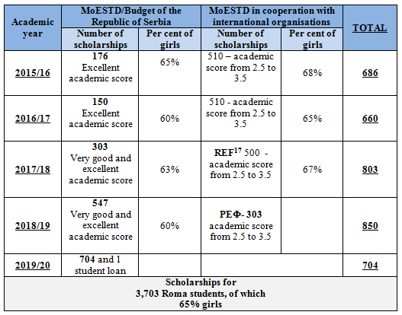

Programa de medidas afirmativas para la matriculación de alumnos romaníes en la enseñanza secundaria
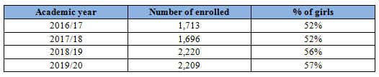

Medidas de acción afirmativa para la matriculación en instituciones preescolares
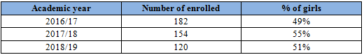
111. La Ley de Fundamentos del Sistema Educativo regula el establecimiento de un sistema único de información educativa, así como la introducción de un número único para el sistema de educación (arts. 175 y 176). El 15 de noviembre de 2019 se aprobó el Reglamento sobre Condiciones más Pormenorizadas del Procedimiento de Asignación de un Número Único para el Sistema de Educación. En colaboración con el Equipo para la Inclusión Social y la Reducción de la Pobreza, se preparó una plataforma de Internet para la base de datos en la que se recopilará información sobre la labor de los auxiliares pedagógicos que trabajan con niños y estudiantes romaníes. Los auxiliares pedagógicos introducirán en la base de datos información sobre los logros educativos de los alumnos romaníes al menos dos veces durante el año escolar.

Respuesta al párrafo 29 a) de la lista de cuestiones
112. En la elaboración de la Estrategia para el Desarrollo de la Educación en Serbia hasta 2020 participaron representantes del Ministerio de Cultura e Información, instituciones culturales nacionales, organizaciones de la sociedad civil y consejos de las minorías nacionales. Se comenzó por pedir a las organizaciones de la sociedad civil y a los consejos de las minorías nacionales que señalaran los problemas y las prioridades de la cultura desde su perspectiva. Durante la audiencia pública celebrada en 2017 en siete ciudades, las organizaciones de la sociedad civil y los representantes de las minorías nacionales participaron activamente y aportaron observaciones, críticas y sugerencias, que fueron analizadas por el Ministerio de Cultura e Información. La Oficina de Cooperación con la Sociedad Civil también aportó sus observaciones y sugerencias. La Oficina de Derechos Humanos y Derechos de las Minorías y el Ministerio de Trabajo, Empleo, Veteranos y Asuntos Sociales también se pronunciaron sobre cuestiones relacionadas con la cultura de las minorías nacionales. Se han incluido en el texto todas las propuestas, observaciones y sugerencias que, según se estima, mejoran la Estrategia.
113. La Estrategia, que formula y pone en marcha medidas y actividades del Ministerio de Cultura e Información y de instituciones culturales, contiene algunas medidas y actividades cuyo objetivo es crear un entorno de apoyo a la acción de todas las entidades culturales, incluidos los sectores civil y privado, tanto a nivel nacional como internacional.
114. La Estrategia para el Desarrollo de la Cultura de la República de Serbia de 2020 a 2029 tiene por finalidad preservar la unidad del espacio cultural de la República de Serbia, así como la diversidad cultural, que incluye la creatividad y el patrimonio cultural de las minorías nacionales. Uno de los principios básicos es la protección de los derechos culturales de las minorías nacionales. Se prevé que en el diálogo con los representantes de las minorías nacionales se tendrán en cuenta todas las posibilidades institucionales adicionales para promover su creatividad cultural y la protección del patrimonio cultural. Las medidas de la Estrategia incluyen la creatividad de todos los ciudadanos, independientemente de su nacionalidad, pero se hace especial hincapié en el estímulo de la creatividad artística y la presentación de la cultura de las minorías nacionales en las instituciones culturales de las unidades de gobierno autónomo locales mixtas. En este sentido, uno de los primeros pasos, de conformidad con el Plan de Acción para el período 2020-2022, es modificar el Decreto sobre los Criterios, Normas y Forma de Selección de los Proyectos Culturales Financiados y Cofinanciados con cargo al Presupuesto de la República de Serbia y de las Provincias Autónomas, es decir, las unidades de gobierno autónomo locales, en virtud del cual se valoran especialmente los proyectos relacionados con la producción de las minorías nacionales.

Respuesta al párrafo 29 b) de la lista de cuestiones
115. La Ley de Cultura establece las formas de ejercicio de los derechos culturales por las minorías nacionales y dispone que los consejos de las minorías nacionales se encargarán de la aplicación de la política cultural de esas minorías, participarán en el proceso de toma de decisiones o decidirán acerca de determinadas cuestiones relacionadas con su cultura y establecerán instituciones culturales y otras entidades jurídicas en ese ámbito. Asimismo, esta Ley incluirá, como cuestión de interés general para la cultura, la divulgación, la creación, el estudio, la preservación y la presentación de la cultura nacional y de las minorías nacionales de la República de Serbia. Con arreglo a esta Ley, los consejos de las minorías nacionales formulan propuestas sobre la distribución de los fondos que se asignan por conducto de un concurso público con cargo al presupuesto de la República de Serbia, una provincia autónoma o una unidad de gobierno autónomo local a instituciones y asociaciones de minorías nacionales, o actividades conexas en el ámbito de la cultura.
116. Un resultado significativo de la aplicación de la nueva Ley de Cultura en el ejercicio de los derechos culturales de las minorías nacionales es la aprobación del Decreto sobre Condiciones más Pormenorizadas y la Forma de Otorgar Reconocimientos por la Mayor Contribución a la Cultura Nacional, es decir, la Cultura de las Minorías Nacionales (art. 14). Además de las asociaciones representativas en el ámbito de la cultura, los consejos de las minorías nacionales son también entidades autorizadas para proponer candidatos para el otorgamiento de reconocimientos. Asimismo, en la comisión de siete miembros nombrada por el Ministerio de Cultura e Información, que determina la elegibilidad para el premio, hay también un representante de los consejos de las minorías nacionales. Todo lo que antecede es fruto de los acuerdos de las mesas redondas celebradas en el Instituto para el Estudio del Desarrollo Cultural, en las que también participaron representantes de las minorías nacionales.
117. El apoyo del Estado a las actividades culturales de las minorías nacionales se presta en forma continua por medio de concurso anual en el que participan los consejos de las minorías nacionales, y la transparencia del procedimiento, que incluye la posibilidad de asistir a las sesiones de la comisión de expertos, y los miembros de las minorías nacionales lo consideraron un ejemplo de buena práctica. Sin embargo, como lo reconocieron el Ministerio competente y los miembros de las minorías nacionales, suscita preocupación el presupuesto disponible para estos fines, y para cuyo aumento se están realizando esfuerzos conjuntos.

Respuesta al párrafo 30 de la lista de cuestiones
118. Para los estudiantes, los miembros de minorías nacionales que asisten a clases en lengua serbia, así como para otras personas que quieren aprender la lengua de una minoría nacional, se ofrece una asignatura o programa optativo de lengua o expresión oral materna con elementos de la cultura nacional, que se imparte como programa optativo en 321 escuelas primarias de la República de Serbia. Este programa se ofrece en 15 lenguas de minorías nacionales, desde que en el año escolar 2018/19 se introdujo el programa optativo de lengua eslovena con elementos de la cultura nacional.
119. Todos los años escolares, el Ministerio de Educación, Ciencia y Desarrollo Tecnológico prepara un cuestionario unificado para este programa optativo y lo entrega a todos los padres cuyos hijos asisten a la escuela, independientemente de si son miembros de una minoría nacional o no, e incluye todas las lenguas de las minorías nacionales para las que se dictan clases dentro de esta asignatura o programa.
120. Una de las cinco esferas prioritarias de la formación obligatoria es la creación de un entorno respetuoso y no discriminatorio, así como la prevención de la violencia y la discriminación, y la inclusión de los niños de grupos socialmente vulnerables. Una de las cuatro esferas del Catálogo de Programas para el Desarrollo Profesional Continuo de Maestros, Educadores y Asociados Profesionales es el fortalecimiento de la función educativa de la institución de enseñanza a través de la elaboración de programas para la prevención de la violencia, la discriminación, el abuso y el abandono.
121. En el Catálogo, a partir del año académico 2015/16, se han incluido 2 programas en el ámbito de la educación en las lenguas de las minorías nacionales. Además, un total de 32 programas tratan de los derechos humanos. Hay 7 programas en el ámbito de la mejora de las competencias relativas a los valores cívicos y 24 programas tienen por objeto mejorar la capacidad de los docentes y otros asociados profesionales en el ámbito de la protección contra la violencia y la discriminación.

* El presente documento se publica sin haber sido objeto de revisión editorial oficial.
Art. 38, párr. 1.
Art. 38, párr. 1.
La República de Serbia ha utilizado la encuesta SILC desde 2013 y no es posible proporcionar datos sobre los últimos diez años, ya que las encuestas anteriores se basaban en un enfoque metodológico diferente.
http://appsso.eurostat.ec.europa.eu/nui/submitViewTableAction.do.
http://appsso.eurostat.ec.europa.eu/nui/submitViewTableAction.do.
Boletín Oficial de la República de Serbia núms. 84/04 y 72/19.
Boletín Oficial de la República de Serbia núms. 22/01 y 30/18.
Boletín Oficial de la República de Serbia núms. 25/01 y 86/19.
Boletín Oficial de la República de Serbia núms. 24/01 y 86/19.
Boletín Oficial de la República de Serbia núm. 47/18.
Boletín Oficial de la República de Serbia núm. 103/18.
Los equipos móviles para la inclusión de los romaníes, además del coordinador para cuestiones romaníes, incluyen auxiliares pedagógicos, mediadores sanitarios, representantes de centros de trabajo social y representantes del Servicio Nacional del Empleo, y, de ser necesario, otros representantes de las unidades de gobierno autónomo locales. Hasta la fecha, se han formado 50 equipos móviles en 50 unidades de gobierno autónomo locales.
Boletín Oficial de la República de Serbia núms. 68/13, 106/13 y 3/16.
Los equipos móviles para la inclusión de los romaníes, además del coordinador para cuestiones romaníes, incluyen auxiliares pedagógicos, mediadores sanitarios, representantes de centros de trabajo social y representantes del Servicio Nacional del Empleo, y, de ser necesario, otros representantes de las unidades de gobierno autónomo locales. Hasta la fecha, se han formado 50 equipos móviles en 50 unidades de gobierno autónomo locales.
Boletín Oficial de la República de Serbia núm. 88/17, 27/18 y otras leyes, y 10/19.
Boletín Oficial de la República de Serbia núm. 81/19.
Boletín Oficial de la República de Serbia núms. 72/09,13/16, 30/16 − modificación, 6/20.
Boletín Oficial de la República de Serbia núms. 72/09,13/16, 30/16 − modificación, 6/20.

